附件3
遂宁市美术馆2025年藏品室改造项目清单报价表

序号 | 项目名称 | 数量 | 要求 | 图片 | 单价 | 合价
一、密集架拆装、搬运
1 | 密集架拆装 | 3组*8列=24组
2 | 地轨 | 4.5米 | 1、底座：采用钢板，材料厚度2.3mm国标裸板，底座宽度120mm±2mm。  2、轨芯采用高20mm±1mm×宽20mm±1mm实芯钢制作。  3、导轨与导轨相连处采用公母焊接方式，焊接后经表面打磨处理。 | 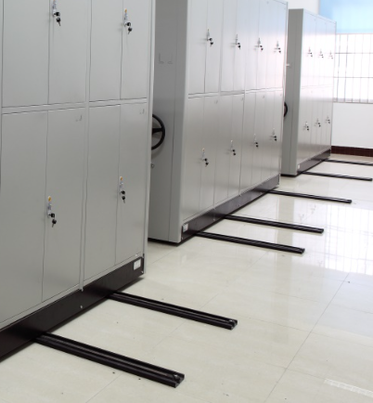
3 | 密集架配件 | 传动系统\挂扣\垫片\螺丝\锁具\制动系统\链盘、一次性密封条等*36组(按实际损耗计算) | 1、轴承： 采用204轴承，配轴承座。  2、链轮：表面做防锈处理。  3、链条：采用428链条，表面做防锈处理。  4、传动管：采用外径不小于Φ25mm×壁厚2.5mm的圆管。
4 | 密集架密集架加门 | 3组*9列=27组*2套=54套 | 1、门板：增加门板，门板材料厚度≥0.7mm，右门配有扣手，门扣手要求采用镀铬扣手，扣手规格130mm×65mm（±2mm）（该尺寸为安装好后正面整个扣手机构最长和最宽处尺寸），扣手板可以翻动，并在失去外力约束后自动回位。扣手板采用ABS注塑成型，经镀铜、镀铬的电镀工艺，便于开关，扣手下方装明锁，要求安全可靠；门板四角处冲压有加强花纹，增加门板强度，花纹外形95mm×95mm（±5mm）。  2、边列门示意图（附图片）。  ▲3、材质：冷轧钢板：力学性能（规定塑性延伸强度、抗拉强度、断后伸长率）合格，弯曲试验合格，表面质量合格，表面结构的平均粗糙度Ra≤0.9μm，通过人造气氛腐蚀试验（中性盐雾NSS、乙酸盐雾AASS、铜加速乙酸盐雾CASS），保护评级达到10级，外观评级达到10级。（提供检测报告作为佐证材料，检测项需满足参数要求）  ★4、需按参数第1点要求提供门板小样一个，尺寸为600mm*400mm*20mm。 | 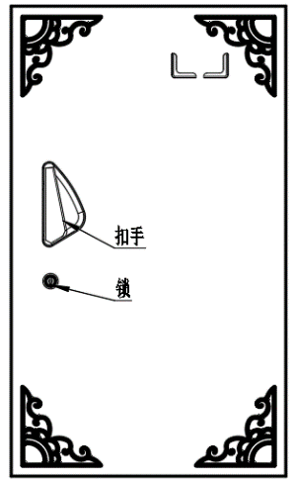  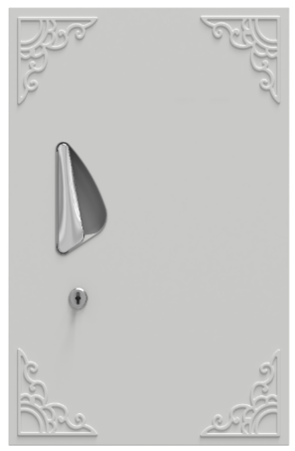
5 | 密集架密集架加封板 | 3组*9列=27组*2套=54套 | 1、封板：封板材料厚度≥0.7mm，保证封板强度，每张封板压加强筋，加强筋宽度不低于10mm。 | 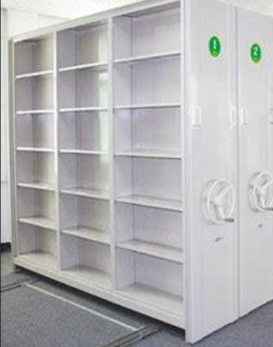
6 | 木制陶瓷罐柜  （全部柜门带锁） | 5400*400*2312  12.5平方 | 1、板件厚度：柜体层板25mm，其余顶板、侧板、门板等均采用16mm。  2、板材采用三聚氰胺板，要求具有足够的强度和硬度，耐磨耐刮擦、耐水防潮、耐热耐老化，饰面层与基材粘合牢固，表面易于清洁。  3、三聚氰胺板：要求静曲强度≥22MPa，弹性模量≥2800MPa，表面耐水蒸气达到5级，表面耐香烟灼烧达到5级，表面耐干热达到5级，表面耐龟裂达到5级，表面胶合强度≥1.0MPa，2h吸水厚度膨胀率≤5.0%，甲醛释放量≤0.05mg/m³，挥发性有机化合物（72h)均无检出，金黄色葡萄球菌抑菌率≧99%，大肠杆菌抑菌率≧99%。  4、封边：采用2.0mm厚PVC封边，要求表面光滑均匀，图案清晰，具有良好的耐磨性、耐水性、抗冲击性、耐热性，表面易于清洁，与板材封边处粘合牢固。  ▲5、封边条：塑料封边条外观合格，耐干热性合格，耐磨性合格，耐开裂性（耐龟裂性）合格，耐老化性合格，耐冷热循环性合格，耐光色牢度（灰色样卡）合格，封边条甲醛释放量≤1.5mg/L，可迁移元素（可溶性重金属）（铅Pb、镉Cd、铬Cr、汞Hg、砷As、钡Ba、锑Sb、硒Se）合格，邻苯二甲酸酯（DBP、BBP、DEHP、DNOP、DINP和DIDP）的总量≤0.1％。（提供检测报告作为佐证材料，检测项需满足参数要求）  ▲6、家具用胶粘剂：总挥发性有机物≤110g/L，甲苯+二甲苯≤10g/kg，苯≤0.20g/kg，黏度≥0.5Pa·s，不挥发物≥35％，游离甲醛≤1.0g/kg，最低成膜温度≤2℃，湿强度≥3MPa，pH值3-7，木材污染性合格。（提供检测报告作为佐证材料，检测项需满足参数要求）  7、拉手：采用一体模具成型扣手经久耐用。锁具：抽屉采用优质叶片锁具，开关钥匙均可取出，同时保证200把不互开。  ▲8、锁具：保密度（弹子锁钥匙不同牙花数、弹子锁互开率、弹子锁锁头结构、锁舌伸出长度）合格，牢固度（锁头固定连接静拉力、锁头固定连接扭矩、锁芯拨动件扭矩、锁舌侧向静载荷、弹子锁使用寿命）合格，灵活度（弹子锁钥匙拔出静拉力、钥匙开启扭矩）合格，外观质量（锁头和钥匙、电镀件）合格，通过人造气氛腐蚀试验（中性盐雾NSS、乙酸盐雾AASS、铜加速乙酸盐雾CASS），保护评级达到10级，外观评级达到10级。（提供检测报告作为佐证材料，检测项需满足参数要求）  9、铰链：门板采用阻尼铰链，使用柔和、安静，防锈防腐蚀强，易装易操作调节。  10、采用三合一、铰链等五金配件。  ▲11、三合一连接件：外观合格，理化性能（金属镀层抗盐雾）合格，三合一偏心连接件偏心体抗压强度≥240N，通过人造气氛腐蚀试验（中性盐雾NSS、乙酸盐雾AASS、铜加速乙酸盐雾CASS），保护评级达到10级，外观评级达到10级。（提供检测报告作为佐证材料，检测项需满足参数要求） | 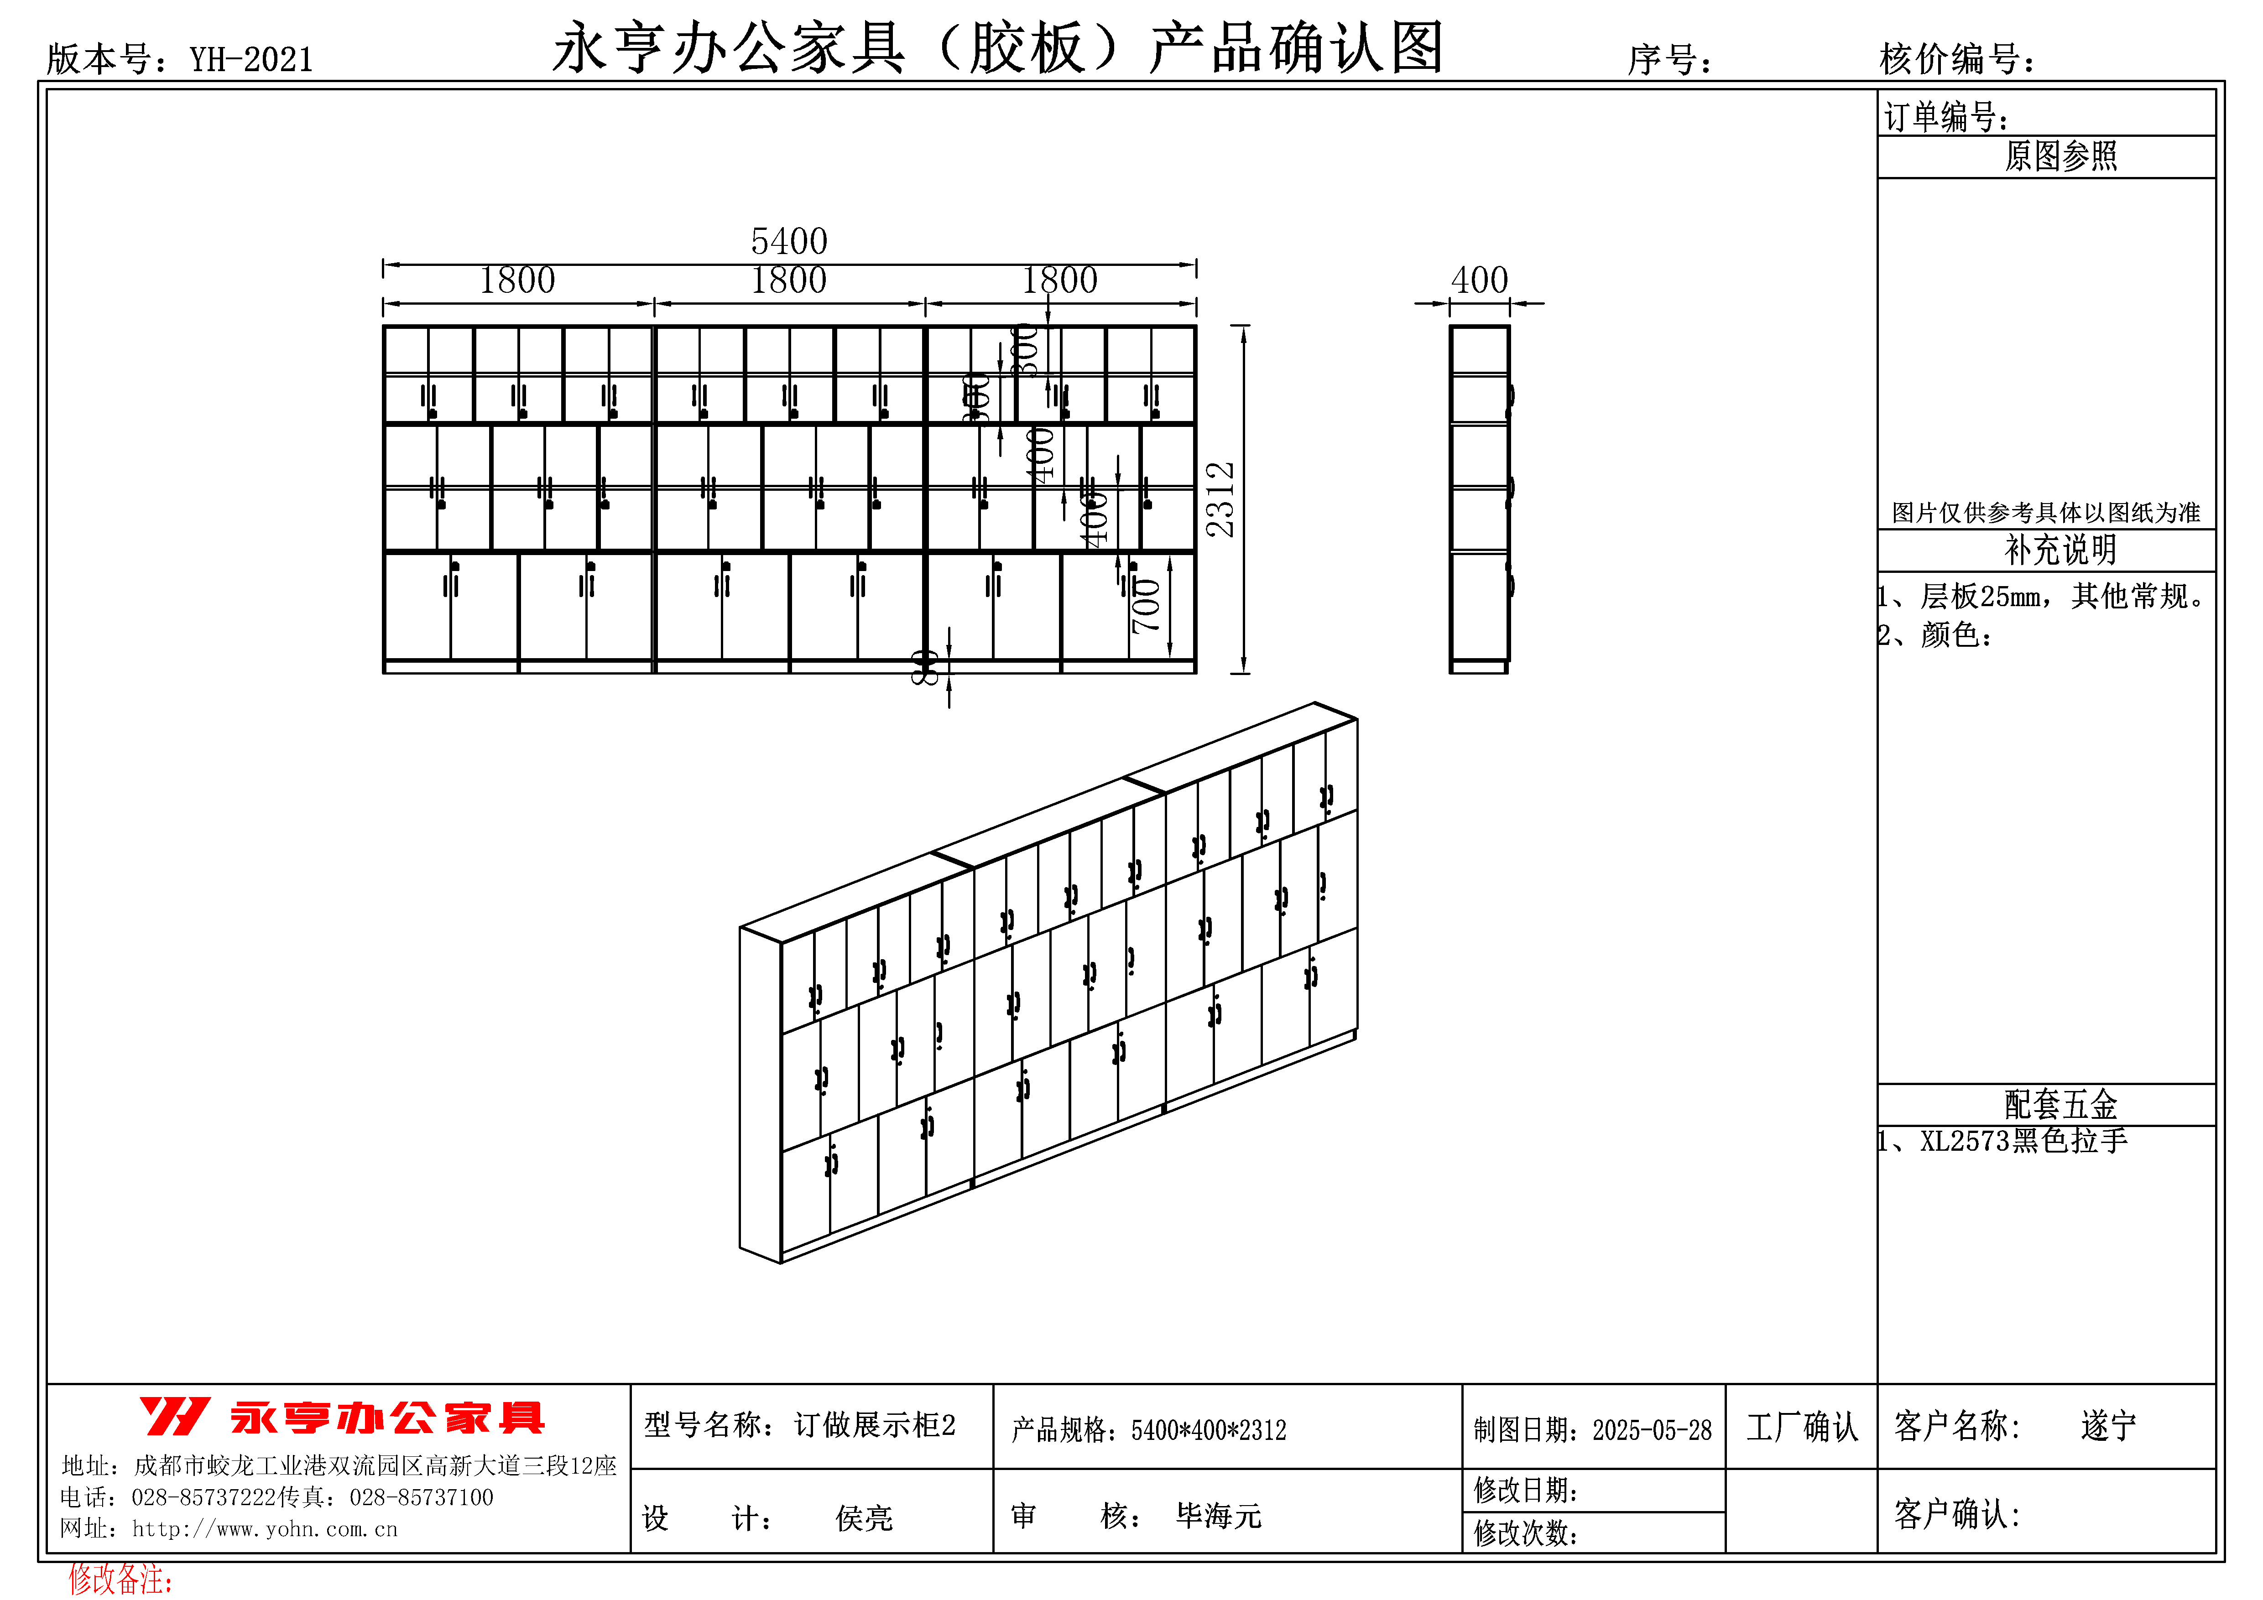
7 | 木制陶瓷罐柜  （全部柜门带锁） | 2400*400*2312  5.6平方 |  | 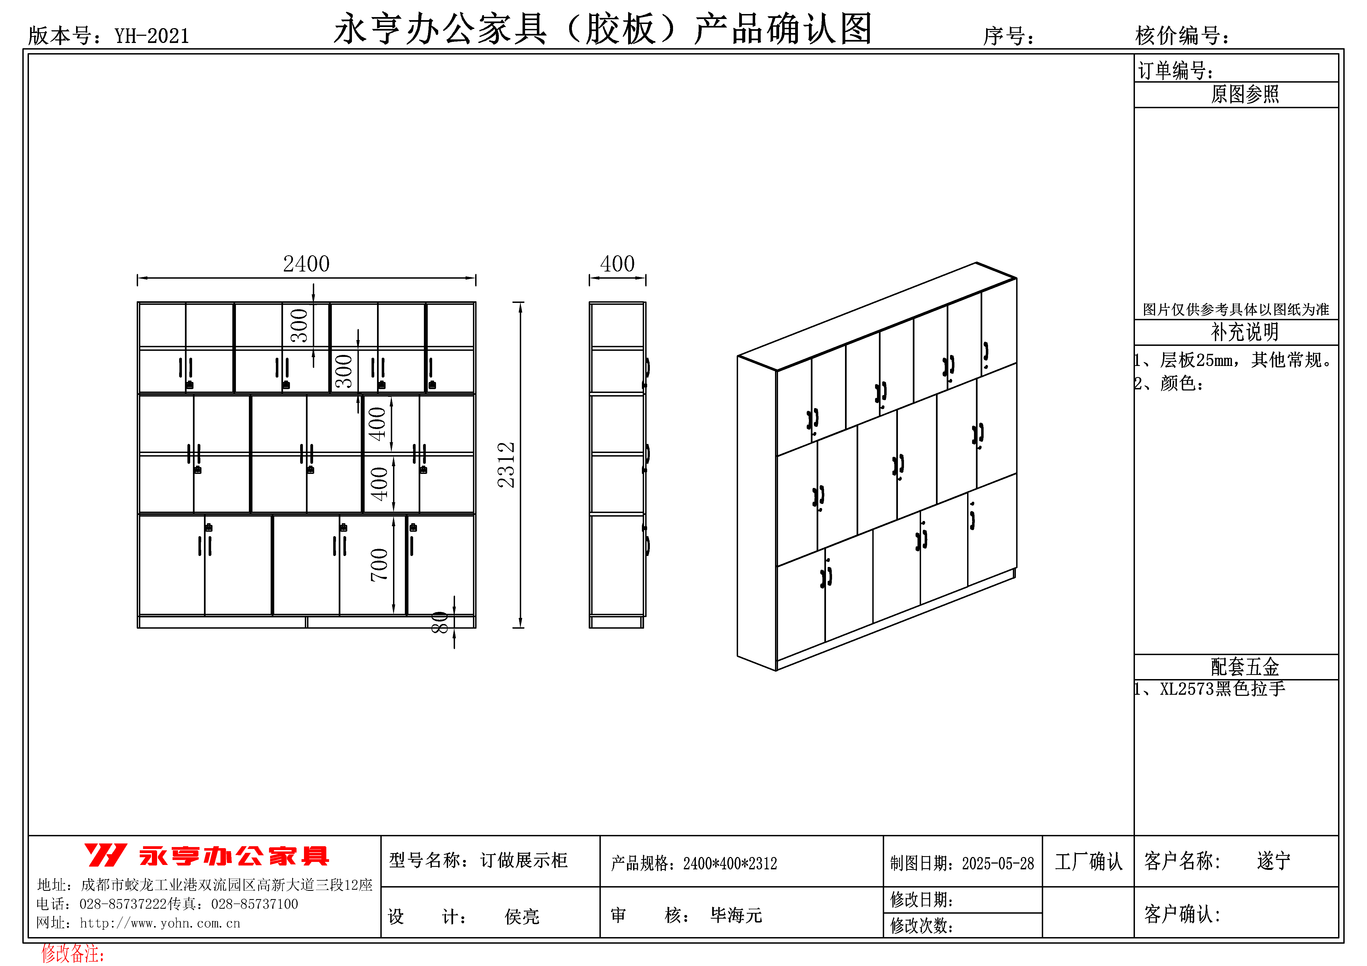
8 | 保险柜 | 580*400*400  1台 | 产品规格：L400mm*W400mm*H580mm；  1、选用 10mm厚优质低碳钢板，经酸洗、磷化十工位防锈处理。  2、选用优质杜邦粉末涂料；不含金属及有机挥发物；3、可设置振动报警，具有敲击、震动、移动等非正常使用状态报警功能；  4、八位密码配置，一亿种密码组合，输入密码时，自动消防显示  5、密码连续三次输入错误，即启动声强不小于 100分贝，报警时间不小于 60 秋的高响度报警系统；  6、电路过载保护，从外部加载非正常工作电压，电子锁电路装自动断开；  7、采用独有的三方四位大直径锁销，从三个方向、四个标准点插入柜体加强安全性；门板内藏式结构，美观、坚固，提高防橇性能；底部两侧设有防撞垫，可轻松开启柜门。
9 | 藏品室防盗门 | 1970*860  1扇 | 门体通常采用优质冷轧钢板，厚度在1.5mm - 2.0mm左右，能保证门的坚固性和抗冲击性。  门框材质也为冷轧钢板，厚度一般不低于2.0mm，以确保与门体的配合紧密和稳定性。  锁具：配备高级防盗锁芯，一般为C级锁芯，防技术开启时间不低于10分钟，能有效防止非法开启。  通常采用多锁点设计，不少于3个锁点，增强门的防盗性能。  防护等级：按照防盗安全门通用技术条件，文化馆藏品室防盗门一般应达到甲级防护等级，其抗破坏性能更强，能抵御一定时间的暴力开启。  防火性能：部分文化馆藏品室对防火有要求，防盗门可能需要具备一定的防火性能，如防火时间达到1 - 2小时，采用防火填充材料，如岩棉等。  表面处理：门的表面通常进行喷塑或喷漆处理，涂层厚度在60 - 100微米左右，具有良好的防锈、耐腐蚀和装饰效果。
10 | 藏品室空调移机 | 2个
11 | 藏品室更换灯具 | 600*600  5组 | 光源类型：LED灯：具有发光效率高、能耗低、寿命长、显色性好等优点，能较好地还原藏品颜色，是藏品室常用的光源。  显色指数（CRI）：一般要求在90以上，高显色指数的灯具可以让藏品的颜色在照明下更加真实、自然，同时也能减少因照明对藏品颜色判断的误差。  灯具的安装方式和配光曲线：根据藏品室的布局和展示需求，选择合适的安装方式，如吸顶式、嵌入式、轨道式等。
合计
注：此价格包含税金等所有费用
其他要求：
1.业绩：供应商或产品制造商提供类似项目业绩（包括办公场所整体项目建设、办公场所改造项目建设）案列，产品制造商具备合法的经营场所及售后服务机构，并为售后服务人员购买社保，并附佐证材料。
2.产品生产制造商具有相关生产能力，需提供生产设备照片、发票、工艺流程等作为佐证材料。
（注：其他要求不作为实质性要求，采购人可根据以上要求酌情加分，优先采购。）

